

二O一七**——** 二O一八学年 第一学期

**职业生涯规划与自我管理**

**期末考试课程设计**

（适用于2017级所有专业)

职业生涯规划书

专业班级： 17gb计算3班

学 号： 201710253110

姓 名： 唐可寅

完成日期： 2018年1月3日星期三

分 数：

阅卷人：

# 目录

目录 - 1 -

前言 - 1 -

第一部分 认知自我 - 3 -

1. 个人简介 - 3 -

2. 360度评估法---自我评估 - 3 -

我的优势： - 3 -

我的劣势： - 4 -

360度评估法---他人评价 - 4 -

3. 职业兴趣 - 4 -

4. 职业性格 - 5 -

霍兰德职业兴趣 - 5 -

MBTI职业性格 - 11 -

5. 职业能力:多元智能理论-自我能力分析 - 19 -

6. 职业价值观 - 20 -

你的其他职业价值观得分及描述 - 20 -

7. 自我认知总结 - 22 -

第二部分 环境认知 - 23 -

（主要是分析各种环境对个人生涯发展的影响） - 23 -

1. 家庭环境 - 23 -

2. 学校环境 - 23 -

湖北工业大学工程技术学院的环境评估 - 23 -

湖北工业大学的环境评估 - 24 -

3. 职业环境 - 26 -

与计算机科学与技术相关的其他专业： - 27 -

计算机科学与技术类专业学生应该储备的知识 - 27 -

职业发展方向 - 28 -

计算机科学与技术专业就业方向 - 28 -

计算机科学与技术专业职业定位 - 29 -

计算机科学与技术专业证书要求 - 35 -

计算机科学与技术专业毕业生自评统计 - 35 -

计算机科学与技术专业毕业生自评统计 - 35 -

计算机科学与技术专业毕业生工资待遇分析 - 36 -

计算机科学与技术专业毕业生工资待遇分析 - 36 -

计算机科学与技术专业男女比例统计分析 - 36 -

计算机科学与技术专业毕业生工作压力情况统计分析 - 37 -

计算机科学与技术专业毕业生工作压力情况统计分析 - 38 -

4. 目标职业 - 38 -

5. 职业认知总结 - 42 -

第三部分 职业规划设计 - 43 -

1. 大一生涯反思 - 43 -

2. 生涯目标确定 - 44 -

3. 未来三年的行动计划（围绕职业目标进行规划） - 44 -

第四部分 评估与调整 - 46 -

(基于第三部分目标、计划) - 46 -

1. 评估的内容 - 46 -

2. 评估的时间 - 46 -

3. 规划调整的原则与方案 - 46 -

规划调整的原则 - 46 -

规划调整的方向 - 46 -

成功标准 - 47 -

第五部分 总结 - 48 -

第六部分 附录 - 49 -

（课堂笔记、任务） - 49 -

1. Dec.12, 2017 - 49 -

职业生涯规划的四大要素 - 49 -

2. Nov.14, 2017 - 54 -

通过他人来了解职业世界 - 54 -

3. Oct.31, 2017 - 55 -

心理学家鲁夫特与英格汉提出乔哈里窗口 - 55 -

兴趣与职业兴趣 - 55 -

兴趣是选择专业和职业的参考 - 55 -

兴趣6岛 - 55 -

Holland六边形理论 - 56 -

职业环境 - 56 -

4. Oct.24, 2017 - 57 -

自我探索的途径（1）我们自己 - 57 -

SMART原则 - 57 -

推荐书目 - 57 -

# 前言

每个人的一生都是有限的，在有限的时间里，所有人了都希望自己能够达到自己梦想的巅峰。

在每个人的生命发展的过程中，其发展过程都是独特而又丰富多彩的。一生的时间不可以重复，那么在不可重复的今生一定要为自己做好一份详尽的规划，并按照规划好的人生方向前行。

做好职业规划并不简单，它是一个很庞大的概念。它是在个人与组织的相结合下，对一个人整个人生的主观、客观分析，结合实际情况确定一个人的最佳发展方向与目标，并未实现这个目标做出的合理的行动方案。

而自己，现在已经是一名工学专业的大学生了，根据自己的切身情况，在展开整个大学生涯的学习之前，也要为自己做好一份职业规划。

从自己走进校园的那一刻开始，就应该好好的想想自己的未来的道路。告诉自己，决不可将自己的大好时光消磨掉，应该抓住一切时间好好的学习自己的专业知识。职业生涯规划前言职业生涯规划前言。

由于自己已经选择了工学专业，那么就要根据自己的专业好好的确定自己未来职业的发展方向。如果下定决定朝着软件工程师的方向努力，那么就要从现在开始，努力的学好自己的专业课知识，学习如果做好一名软件工程师的专业技能，通过平时点点滴滴的时间研究曾经有过的所有软件案例。希望可以通过自己的努力，让自己的大学生涯毫不虚度。

人的一生大学时光也许就只有一次，如果没有把握住，将来自己一定会后悔。所以，在学习开展之前，先为自己制作好职业规划，规划好目标。有了目标，才会有动力，有人动力，才能按照自己规划好的人生路轨行进。

当今社会处在变革的时代，到处充满着激烈的竞争。职业活动的竞争非常突出，尤其在世界金融危机的影响下，就业形势越来越严峻，要想在这场激烈的竞争中脱颖而出并保持立于不败之地，必须设计好自己的职业生涯规划。这样才能做到心中有数，不打无准备之仗。记得高中一位老师说过，当别人已经起跑了，而你还在系鞋带，那么最先被淘汰出局的肯定是你，现在细细回味，是多么有寓意的一句话啊。机遇只垂青于有准备的头脑！没错，为了给自己的人生设定一条轨迹，为了最大限度地发掘自我潜能，增强自己的竞争实力，为了让自己的职业生涯发展更有目的性与计划性，为了提升自己应对竞争的能力，我决定给自己的未来设计一个蓝图，给自己的人生设计一个坐标轴。

因此我将做出关于我的2017—2021职业规划，从我的18岁至22岁，谨以此本策划书为目标指导，力求做得更好。

# 第一部分 认知自我

## 个人简介

我是一个非常乐观的男孩，我认为我们应该分享每一分钟的快乐时光。当你快乐，你才会感到阳光是那么灿烂，蓝天是那么的明朗，我们是那么的富有活力。追求快乐的人是不断争取的。追求快乐的人是不会被困难击垮的，追求快乐的人是会勇敢地去面对每一件事的？？因此，在老师和家长的教诲下，我才懂得了怎样感恩、乐观、坚持。

我最大的特质就是执着，只要是我所选择的事情，我所选择的道路，我都会非常坚定地走下去。

我喜欢挑战自我，喜欢在强手之中找到自己的位置，如果胜利我会嫣然一笑，如果失败我会得到更大的动力，争取更大的成功。我看过一本书，书上说：机遇对每个人都是平等的。但成功只给有准备的人。而这个准备，就是一个自我提高、自我完善的过程。只要你为自己选择的目标去奋斗了，你的生活就会充满快乐。

我爱好读书、听音乐、管理、编程等。我是一个像向日葵一样追求阳光的男孩，我的人生观是将每一件事做到最好，希望最好的一面呈现给大家！

## 360度评估法---自我评估

### 我的优势：

1. 我有优秀的学习能力，我现在正在学习的是我理想的专业——计算机科学与技术，同时我有能力和时间修读双学位。
2. 依据测试我的性格适合从事软件开发行业或管理金融行业。
3. 软件工程开发是一项十分需要团队协作的工作，我能很好的与人相处，以前和同学组队创业竞赛。有团队合作的经验，我认为我有能力同时也适合从事软件开发的工作。
4. 我比较乐观，能接受挫折。
5. 我目标远大，不局限于眼前。
6. 自控能力较强，不容易受他人影响。

### 我的劣势：

1. 做事没有计划，总是将自己不感兴趣的任务拖到最后期限。因为只有最后的压力才能激发我去完成无聊的任务。经常感到很被动，也不能高质量的完成任务。所以要努力克服。
2. 有强迫症、纠结症和轻微拖延症。

### 360度评估法---他人评价

|  |  |  |
| --- | --- | --- |
| 评价人 | 赞美我的地方 | 认为我不足的地方 |
| 学弟 | 乐于助人，不怕麻烦，吃苦耐劳，直率，活泼开朗。 | 不会说话，和不知道说话的方式方法，情商低 |
| 家人 | 严谨；对待事情和学术问题都保持一丝不苟的态度，对于难度比较大的事情，也会去刻苦钻研，坚决不打马虎眼，性格比较开朗，对某些事情也能够勇于去较真 | 大大咧咧，性格虽然不够欢脱 |
| 小学同学 | 勤奋 有上进心 学习能力快 | 固执 偏激 不会说话 |
| 大学同学 | 热爱学习，吃苦耐劳，为人和善，乐于助人 | 无 |

总结：在以后的学习生活中坚决克服我的缺点，发扬长处。 努力提高自己的专业技能，争取早日实现我的梦想。

## 职业兴趣

从北森测评分析报告中得出：我适合在人际友好、环境轻松的氛围中与各式各样的人一起工作,对要求工作环境与我最看重的价值观保持一致.喜欢能充分发挥新颖独特的想法的工作，需要自由的环境和别人的支持。善于预测后果，善于深谋远虑，并能创新地解决问题。

## 职业性格

### 霍兰德职业兴趣

#### 新精英生涯 – 分析报告

您的霍兰德类型是：SEA

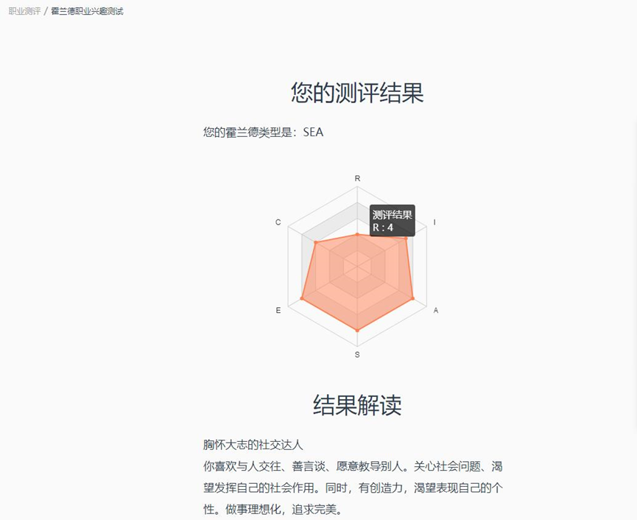

##### 你的性格特征

你这一类人喜欢与人交往、不断结交新的朋友、善言谈、愿意教导别人。喜欢寻求广泛的人际关系，比较看重社会义务和社会道德，关心社会问题、渴望发挥自己的社会作用。喜欢与人合作，特别是领导和支配别人，热衷于通过领导、劝说他人或推销自己的观念、产品而达到个人或组织的目标。在工作上会希望受人注意并成为团体中的领导者。

##### 你的兴趣特长

你这一类人在选择职业时会喜欢销售、管理、法律、政治方面的活动，希望在工作场合中不断结交新的朋友，并能够经常管理与鼓舞其他人，力图达成组织或个人的目标。喜欢的工作氛围重视升迁、绩效、权力、说服力与推销能力，非常强调自信、社交手腕与当机立断，常会主动谋求领导职务，喜欢给他人进行经验指导与交流。

##### 你要注意的地方

你这一类人不太喜欢花太多的时间做科学研究，应尽量避免需要过多运用心智能力去观察、分析、推理，与符号、概念、文字、抽象思考相关的工作内容。还可能不喜欢具体明确、需要动手操作的工作环境，应避免较多运用到身体实际操作的工作场合。

#### 才储 - 霍兰德原书版报告

##### 你适合的现代职业

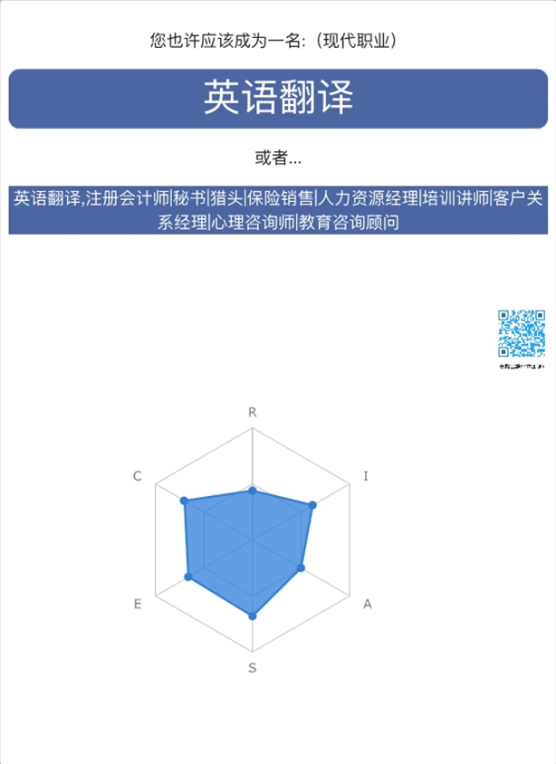

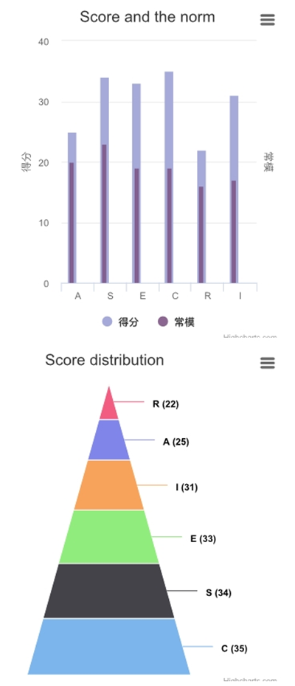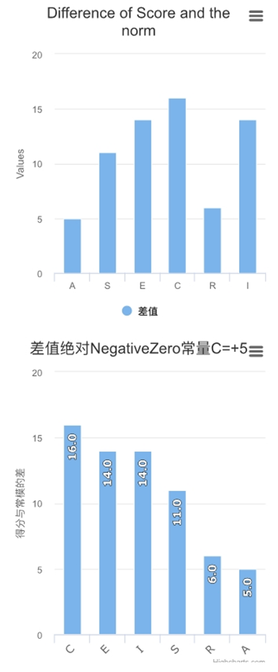

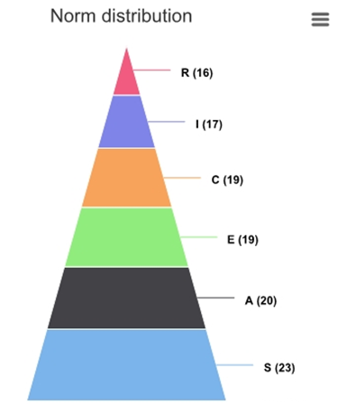

如上数据分析，您的霍兰德代码最有可能是CSE （传统79.5%+社会77.3%+企业75.0%）

说明：

1. 您适合的兴趣范畴在蓝色六边形相对集中的区域。
2. 若蓝色区域呈正六边形或接近正六边形，在霍兰德常模内属罕见情况，本报告及多边形图可能无效。

##### 你适合的传统职业

下面是你的职业兴趣代号与其相应的其他传统职业参考表：

你的主要霍兰德代号及相关典型职业是： **C(常规型)**

该类型经常从事的典型传统职业有：会计，银行出纳员，法庭速记员，成本估算员，税务员，核算员，打字员，办公室职员，统计员，计算机操作员，秘书。

##### 霍兰德六种类型及其内在关系

六种类型内容

1. 社会型：(S)

共同特征：喜欢与人交往、不断结交新的朋友、善言谈、愿意教导别人。关心社会问题、渴望发挥自己的社会作用。寻求广泛的人际关系，比较看重社会义务和社会道德

典型职业：喜欢要求与人打交道的工作，能够不断结交新的朋友，从事提供信息、启迪、帮助、培训、开发或治疗等事务，并具备相应能力。如: 教育工作者（教师、教育行政人员），社会工作者（咨询人员、公关人员）。

1. 企业型：(E)

共同特征：追求权力、权威和物质财富，具有领导才能。喜欢竞争、敢冒风险、有野心、抱负。为人务实，习惯以利益得失，权利、地位、金钱等来衡量做事的价值，做事有较强的目的性。

典型职业：喜欢要求具备经营、管理、劝服、监督和领导才能，以实现机构、政治、社会及经济目标的工作，并具备相应的能力。如项目经理、销售人员，营销管理人员、政府官员、企业领导、法官、律师。

1. 常规型：(C) （你的类型）

共同特点：尊重权威和规章制度，喜欢按计划办事，细心、有条理，习惯接受他人的指挥和领导，自己不谋求领导职务。喜欢关注实际和细节情况，通常较为谨慎和保守，缺乏创造性，不喜欢冒险和竞争，富有自我牺牲精神。

典型职业：喜欢要求注意细节、精确度、有系统有条理，具有记录、归档、据特定要求或程序组织数据和文字信息的职业，并具备相应能力。如：秘书、办公室人员、记事员、会计、行政助理、图书馆管理员、出纳员、打字员、投资分析员。

1. 实际型：(R)

共同特点：愿意使用工具从事操作性工作，动手能力强，做事手脚灵活，动作协调。偏好于具体任务，不善言辞，做事保守，较为谦虚。缺乏社交能力，通常喜欢独立做事。

典型职业：喜欢使用工具、机器，需要基本操作技能的工作。对要求具备机械方面才能、体力或从事与物件、机器、工具、运动器材、植物、动物相关的职业有兴趣，并具备相应能力。如：技术性职业（计算机硬件人员、摄影师、制图员、机械装配工程师），技能性职业（木匠、厨师、技工、修理工程师、农民、一般劳动）。

1. 调研型：(I)

共同特点：思想家而非实干家,抽象思维能力强，求知欲强，肯动脑，善思考，不愿动手。喜欢独立的和富有创造性的工作。知识渊博，有学识才能，不善于领导他人。考虑问题理性，做事喜欢精确，喜欢逻辑分析和推理，不断探讨未知的领域。

典型职业：喜欢智力的、抽象的、分析的、独立的定向任务，要求具备智力或分析才能，并将其用于观察、估测、衡量、形成理论、最终解决问题的工作，并具备相应的能力。如科学研究人员、教师、工程师、电脑编程人员、医生、系统分析员。

1. 艺术型：(A)

共同特点：有创造力，乐于创造新颖、与众不同的成果，渴望表现自己的个性，实现自身的价值。做事理想化，追求完美，不重实际。具有一定的艺术才能和个性。善于表达、怀旧、心态较为复杂。

典型职业：喜欢的工作要求具备艺术修养、创造力、表达能力和直觉，并将其用于语言、行为、声音、颜色和形式的审美、思索和感受，具备相应的能力。不善于事务性工作。如艺术方面（演员、导演、艺术设计师、雕刻家、建筑师、摄影家、广告制作人），音乐方面（歌唱家、作曲家、乐队指挥），文学方面（小说家、诗人、剧作家）。

**然而，大多数人都并非只有一种性向**（比如，一个人的性向中很可能是同时包含着社会性向、实际性向和调研性向这三种）。霍兰德认为，这些性向越相似，相容性越强，则一个人在选择职业时所面临的内在冲突和犹豫就会越少。为了帮助描述这种情况，霍兰德建议将这六种性向分别放在一个正六三角形的每一角。

员工的工作满意度与流动倾向性,取决于个体的人格特点与职业环境的匹配程度.当人格和职业相匹配时,会产生最高的满意度和最低的流动率.例如,社会型的个体应该从事社会型的工作,社会型的工作对实际型的人则可能不合适.这一模型的关键在于：1 个体之间在人格方面存在着本质差异；2 个体具有不同的类型；3 当工作环境与人格类型协调一致时,会产生更高的工作满意度和更低的离职可能性。

【六种类型的内在关系】

霍兰德所划分的六大类型，并非是并列的、有着明晰的边界的。他以六边形标示出六大类型的关系。

1. 相邻关系，如 RI 、 IR 、 IA 、 AI 、 AS 、 SA 、 SE 、 ES 、 EC 、CE 、 RC 及 CR 。属于这种关系的两种类型的个体之间共同点较多，实际型 R 、研究型 I 的人就都不太偏好人际交往，这两种职业环境中也都较少机会与人接触。
2. 相隔关系，如 RA 、 RE 、 IC 、 IS 、 AR 、 AE 、 SI 、 SC 、 EA 、 ER 、 CI 及 CS ，属于这种关系的两种类型个体之间共同点较相邻关系少。
3. 相对关系，在六边形上处于对角位置的类型之间即为相对关系，如 RS 、 IE 、 AC 、 SR 、 EI 、及 CA 即是，相对关系的人格类型共同点少，因此，一个人同时对处于相对关系的两种职业环境都兴趣很浓的情况较为少见。

人们通常倾向选择与自我兴趣类型匹配的职业环境，如具有实际型兴趣的人希望在实际型的职业环境中工作，可以最好地发挥个人的潜能。但职业选择中，个体并非一定要选择与自己兴趣完全对应的职业环境。一则因为个体本身常是多种兴趣类型的综合体，单一类型显著突出的情况不多，因此评价个体的兴趣类型时也时常以其在六大类型中得分居前三位的类型组合而成，组合时根据分数的高低依次排列字母，构成其兴趣组型，如 RCA 、 AIS 等；二则因为影响职业选择的因素是多方面的，不完全依据兴趣类型，还要参照社会的职业需求及获得职业的实际可能性。因此，职业选择时会不断妥协，寻求与相邻职业环境、甚至相隔职业环境，在这种环境中，个体需要逐渐适应工作环境。但如果个体寻找的是相对的职业环境，意味着所进入的是与自我兴趣完全不同的职业环境，则我们工作起来可能难以适应，或者难以做到工作时觉得很快乐，相反，甚至可能会每天工作得很痛苦。

### MBTI职业性格

#### 我的MBTI图形

下面的图表及后面的几段文字提供您所报告的有关您性格类型的资讯。您所指示的四种性格倾向中的每一种都用条形图显示在那一边，条形图越长，您所表达的那种性格倾向越明显。

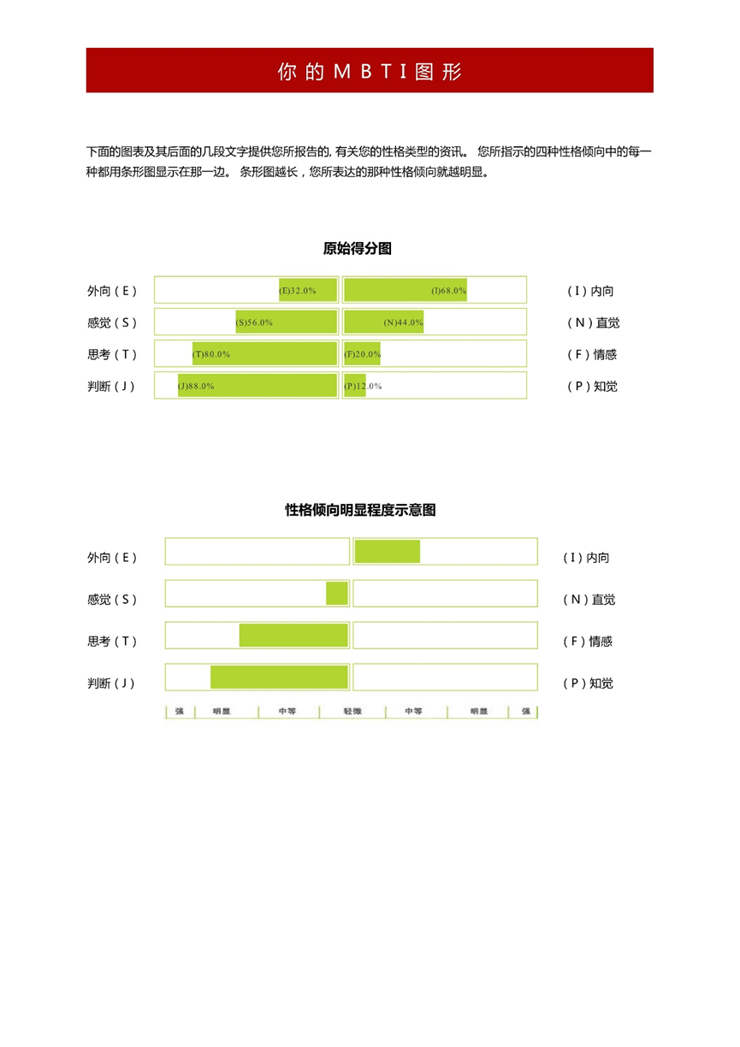

#### 个性特征描述

测试显示你的类型为：ISTJ（内倾、感觉、思考和判断）——细致、谨慎、从容不迫地完成当下事情。亦被称为品管型或检查员型

你是一个认真而严谨的人，勤奋而负有责任感，认准的事情很少会改变或气馁，做事深思熟虑，信守承诺并值得信赖。

你依靠理智的思考来做决定，总是采取客观、合乎逻辑的步骤，不会感情用事，甚至在遇到危机时都能够表现得平静。

你谨慎而传统，重视稳定性、合理性；你天生独立，需要把大量的精力倾注到工作中，并希望其它人也是如此，善于聆听并喜欢将事情清晰而条理的安排好。

你喜欢先充分收集各种信息，然后根据信息去综合考虑实际的解决方法，而不是运用理论去解决。你对细节非常敏感，有很实际的判断力，决定时能够运用精确的证据和过去的经验来支持自己的观点，并且非常系统有条不紊，对那些不这样做的人没有耐心。

ISTJ型的人是严肃的、有责任心的和通情达理的社会坚定分子。他们值得信赖，他们重视承诺，对他们来说，言语就是庄严的宣誓。

ISTJ型的人工作缜密，讲求实际，很有头脑也很现实。他们具有很强的集中力、条理性和准确性。无沦他们做什么，都相当有条理和可靠。他们具有坚定不移、深思熟虑的思想，一旦他们着手自己相信是最好的行动方法时，就很难转变或变得沮丧。

ISTJ型的人特别安静和勤奋，对于细节有很强的汇记忆和判断。他们能够引证准确的事实支持自己的观点，把过去的经历运用到现在的决策中。他们重视和利用符合逻辑、客观的分析，以坚持不懈的态度准时地完成工作，并且总是安排有序，很有条理。他们重视必要的理论体系和传统惯例，对于那些不是如此做事的人则很不耐烦。

ISTJ型的人总是很传统、谨小甚微。他们聆听和喜欢确实、清晰地陈述事物。ISTJ型的人天生不喜欢显露，即使危机之时，也显得很平静。他们总是显得责无旁贷、坚定不变，但是在他们冷静的外表之下，也许有强烈却很少表露的反应。

##### 可能存在的盲点

你非常固执，一旦决定的事情，会对其他的观点置之不理，并经常沉浸于具体的细节和日常的操作中。

你看问题有很强的批判性，通常持怀疑态度，你需要时常的换位思考，更广泛的收集信息，并理智的评估自己的行为带来的可能后果。

你非常独立，我行我素，不能理解不合逻辑的事情，忽视他人的情感，并对与你风格不同的人不能理解，非常挑剔；你要学会欣赏他人的优点并及时表达出来。

你非常有主见，时常会将自己的观点和标准强加给别人，而且无视那些不自信的人的建议。在处理问题时，强求别人按照自己的想法来做，对于未经检验或非常规的方法不加考虑。若能在以后多尝试和接受新颖的、有创造性的方法，你就能做出更有效的决策。

ISTJ型人的一个普遍问题是在计划的细节和每日运行中丧失了自我的倾向。一旦沉浸其中，他们很固执僵化，不愿意适应或接受另外的观点。如果没有看到新想法的直接和有效的运用，他们往往会产生怀疑、他们必须花时间注意全部的客观事情，考虑他们可能没有考虑的可选择的情况，收集范围更广泛的信息，有意识地努力对他们的行为的未来含义做出预测，能够在各方面都增进ISTJ型人的影响。

有时ISTJ型的人很难理解其他人的需求，尤其是那些与自己差异很大的需求。因为他们对自己的反响很隐蔽，所以他们被视为冷静而无情。他们必须直接地表达出对他人的欣赏，而不是仅仅保留在内心。

因为ISTJ型的人很有条理，所以他们希望别人也如此。他们冒险把自己的判断强加于别人，无视那些不是十分自信的人的意见。他们强求别人按照他们的方法做事，阻止运用那些更有创造性的、新颖的方法。他们应该对未经考验和非传统的方式持开放的态度，这样才会对人们的差异更加容忍，最终才能做出有效的抉择。

##### 功能运用

外向与内向是指我们心理能量的作用方向，判断与知觉是我们做事的两种方式。心理学称之为“态度”。感觉与直觉是我们获取信息的方式，思考和情感是做决定的方式，心理学称之为“功能”，功能是人格理论的精髓、核心。

每一个人在都会用到四种功能，但对功能应用的喜好程度不一样。等级中第一位的称为“主导功能”，第二位的称为“辅助功能”。每个人都需要运用到这两个过程。

##### 问题解决方式

每个人都会用自己的方式进行决策，决策通常来自于你的主导功能，并且完全忽视你的第四功能。你的功能运用如下：

主导功能感觉——辅助功能思考——第三功能情感——第四功能直觉

##### 工作中的优劣势

|  |  |
| --- | --- |
| 你在工作中的优势： | 您工作中的劣势： |
| 对于不同的人格类型和不同的动力等极而言，没有“好”与“坏”之分，每一个人都是一个独一无二的个体，都有其特别的优势和劣势，但问题的关键在于如何认识这些优势和劣势,完善自己。我们对于成功的建议是：“取已之长，补已之短”。学会了这一点将会影响到你的成败及你对工作的喜好。 | 下面列出了你工作中可能存在的缺点，这些缺点有的比较明显，有的并不明显或你没有意识到，目的是为了让你“注意”到它们，并考虑产生的原因。缺点有些是天生的，而有些是长时间形成的，因此你不可能在一两天内改变，而是去提醒、思考。注意：其实知道存在的问题就是改变提高中很重要的一步，你会发现你正在慢慢发生变化。 |
| * 办事精确，希望第一次就能把工作做好 * 乐意遵循确定的日常安排和传统的方针政策 * 每次都能十分专注地把注意力集中在一个项目或任务上 * 能够独立地工作 * 灵敏的组织能力 * 一丝不苟、认真专注地对待具体问题、事实和细节 * 相信传统模式的可取之处，并且能够遵循传统模式 * 非常强的责任意识；别人可以信任你去实现自己的诺言 * 明白清晰的工作伦理；认为高效率和多成果是很重要的 * 对实现目标有毅力和决心 * 通情达理，视角现实 | * 不愿意尝试、接受新的和未经考验的观点和想法 * 对变动感到不安；排斥革新 * 对需要很长时间才能完成的任务缺乏耐心 * 有时会由于近期目标而忽略长远需要 * 办事死板；必要的时候难以或不愿意适应新情况 * 难以看到问题的整体以及行为的长远影响 * 对于方针或决定将会对别人造成什么样的影响缺乏敏感 * 需要的时候不愿意改变努力的方向或调整投入的多少 * 不愿意促成必要的改变，也不愿意支持经过仔细考虑的风险行为 |

##### 适合的岗位特质

1. 工作环境稳定，不需要太多的冒险和变动，最好依照经验和规律解决事情
2. 有较多的独立工作时间，可以专心的完成整个项目或任务
3. 较多使用事实、细节和运用实际经验的技术性工作，能够充分发挥自己精细、准确、逻辑性强的才能
4. 工作对象是具体的产品或服务，工作成果要有形并且可以衡量
5. 要有明确的工作目标和清晰的组织结构层次
6. 逐渐增加工作中的责任，承担更多的任务，尽可能少的安排社会活动
7. 工作有足够的准备和实施时间，在交付成果之前能够进行自我成就评估

#### 职业类型——您适合的职业

通过将你的测试结果与具体工作相匹配，使你能更深入理解自己的特质，从而拓宽择业视角，绝非要限制你的工作选择面。工作名称的列举不是要告诉你“你仅仅适合这些工作”，而是期望在面对新工作机会时，你能独立的对工作进行分析，确定自己的特质与工作的吻合程度。

你适合的职业

大多数和你一样特点的人在传统的商业领域工作，你们讲求效率、促进稳定在管理一个体系和保持事务正常运转方面表现的非常突出。

例如：审计师、会计、质检员、文字信息处理专家、后勤/供应人员、信息顾问、精算师、统计员、作家、代理商、建筑检查/监理、保险调查员等。

文职类工作较为吸引你，这样的环境细致、有条理，你可以维护服务、保护人们的工作制度或机构。

例如：警官/侦探、军官、公司人力行政人员、政府职员、飞机驾驶员等。

你对于数据和细节非常细心、有耐心，能够快速、有效、独立的工作，处理大量数据和信息。

例如：证券/股票分析人员、预算分析家、成本/房地产评估者、图书管理员等。

你特别善于发现事务细节方面出现的问题，所以你对那些技术、设计、生产精确度要求非常高的工作很感兴趣。例如：法律研究者、地质/气象学家、技术人员、技工/电工、网络编辑、系统分析员、外科医生、牙医、兽医、护理人员等。

视野拓展：

也许你会觉得下面的工作种类繁杂，但仔细分析你就会发现，这些工作各自的特色正是你对工作的要求，我们会在下面列出各类工作的特质。当然，这不可能是一个完美的适合你的工作的综合，但是，却能够向你展示你以前不曾考虑过的工作的可能性。在列出这些工作的同时，我们也要敬告您：每种职业中都有各种性格类型的成功人士；即使是相同的工作，不同公司的要求也不尽相同，所以除了工作名称外，你还要对具体公司的实际工作内容及文化作详细的了解。我们希望在经济快速发展、新型工作不断涌现将来，这份报告上列举的工作种类不是限制了你的选择，而是告诉你，面对新工作的选择或机会时，应该从哪些因素来分析这些工作对你的适合程度。

商业/审计员/公司经理/会计/管理者／监督人/文字信息处理专家/效率专家／效率分析者/保险业主(保险商)/后勤供给经理/制定规章制度的官员/信息总管/会计／保险统计员

ISTJ经常喜欢与商业有关的一些职业，他们在管理系统和使事物正常运行方面有出色的才能。他们经常喜欢到传统的、已经建立多年的团体或公司去工作，他们的加盟有助于团体或公司机构的正常运行。他们工作富有效率，他们认真而详尽地记录各种花销和税务，不允许有任何未经检查或未经修正的错误或遗漏出现。作为管理者，他们为每一名雇员制定清晰的工作权限、建立起一整套标准的规则。他们喜欢能够生产出具体产品或提供具体服务的商业工作。

金融/银行查帐员/投资担保人/税收监察员/预算分析员/股票经纪人/房地产策划/信贷分析员

ISTJ拥有数学方面的天才。他们能记住有关事实和细节的数字，并能在必要时引用它们来支持自己的观点。他们不会轻易转移注意力，工作时特别专心、辛苦，工作成果既准确又细致。金融领域的职业需要以下才能：能很好地独立工作；能够吸收大量数据；能够进行精确的计算，这些都是ISTJ所具有的。

法律／技术/法律调查员/律师秘书/电工/工程师/机械师/计算机程序设计员/科学作家/律师秘书／律师专职助手/药品经销商／调查员/脑电图技术专家／技师/地质学家/气象学家/航空机械师/机械／工业／电子工程师/农业科学家

这些职业为ISTJ提供了运用他们技术才能的机会，而且他们的工作结果都是要求高度准确的产品。因为他们从不盲目地接受事物，所以他们能够抓住工作中的疏忽和纰漏，并且忠诚地遵循必要的程序和系统。上述职业中有很多还能为ISTJ提供独自工作的机会，让他们充分发挥专心工作的优点、出色的记忆力及各种技巧。

##### 对组织的贡献

* 行事坚定，按部就班；
* 关注所管理事务的具体细节，小心谨慎；
* 能恰当、得体地安排工作事务；
* 讲信用、守承诺；
* 在良好的组织机构中工作较佳。

##### 领导风格

* 通常运用经验和对事实的把握做出决策；
* 在履行职责时，表现可靠、稳定和始终如一；
* 尊重传统和等级制度；
* 欣赏和鼓励那些照规矩办事的人；
* 关注当前的、实际存在的组织需求。

##### 潜在缺陷

* 忽略日常工作的长远影响；
* 不注意微妙的人际信息；
* 有时表现得不灵活，僵化；
* 相对更期望他人循规蹈矩，而不鼓励创新。

#### 个人发展建议

现在你对自己的人格类型和动力已经有了一个比较清楚的了解，但这还不够。“如何通过这些信息使你在这份工作上取得更大的成功”，这是关键所在。运用你的能力非常容易，你成功的秘诀在于：

* 要敢于探索新的可能性；
* 更多考虑人性的因素；
* 要乐于接受新事物。

个人发展建议是我们咨询师多年测评职业咨询和职业生涯规划的心得体会和经验总结，我们意识到以下的建议中有很多是难以完全照办的，但只要你花时间认真思考，一定会对你有极大的帮助和改变：

发展建议：

* 除了眼前的现实，需要关注问题的更广泛的枝节；
* 需要考虑人的因素；
* 需要尝试新的东西以避免墨守陈规；
* 需要对那些不太在意规则而努力创新的人保持足够耐心。

## 职业能力:多元智能理论-自我能力分析

1. 语言能力

较为容易明白别人的指示、谈话内容及其言外之意；亦较能用说话表达想法、情绪和需求；与人交流时，较为细心聆听，善用言语；而且较为善记人名、地点、日期或琐事细节；略会看图说故事，偶尔用丰富词汇编写故事。

1. 逻辑数学能力

很相信事物都有合理的解释；喜欢有计划的做事；较为喜欢提问，探究事情发生的原因；也较为喜欢提出假设性的问题，或思索如何进行某项试验；喜欢数学课，参与数学和科学活动；有喜欢寻找事物的规律、形式和逻辑顺序；较懂得估算或进行快速心算。

1. 空间能力

喜欢手工、美术、劳作、视觉艺术课、看电影和其他视觉艺术表演；尚能轻松地想象一个事物的景象;较会选择材料、用具，按自己意念进行设计创作；亦较喜欢用比喻解说事情。

1. 身体动觉能力

喜爱惊险娱乐及体育的活动或身体刺激动作游戏；在玩运用身体动作猜电影名称或歌曲名称的游戏时，稍微容易将这些名称用动作表现出来；较为善于协调各部分身体动作；亦稍微善于模仿他人的动作、言谈举止。

1. 音乐能力

喜爱听音乐，有音乐伴着来做事心情愉快，较为专注、较快完成；如果听过一首曲子一遍到两遍，有时能很准确地把它唱出来；较喜爱吹口哨、唱歌、唱游活动；有时能辨别音乐走调；亦偶尔能随音乐的节奏，用动作来表达。

1. 人际能力

当有问题是，较愿意找别人帮助，亦较乐意接纳别人的意见；较会倾听别人的说话，懂得互助，沟通良好，以较懂得关心、体谅和帮助别人；较具有团队精神，尚能尽职及努力奉献，并且较容易结交新朋友。

1. 内省能力

活泼开朗；经常思考自己重要的人生目标，并会检讨自己做事成功或失败的经验，使下次做事更为顺利；有时善于计划和分配日常生活时间；认为自己意志较为坚强或性格独立；亦认为自己诚实、坦白、勤于反省、勇于认错及能够面对挫折。

1. 自然观察能力

对自然景物有很大兴趣；喜爱收集标本、饲养动物、种植花草树木，参加园艺或野外活动；亦喜欢到公园、植物园、水族馆参观考察；善待自然世界（例如：垂钓、烹饪），乐于分享自己探索自然万物的经验；对自然事物具有敏锐的感觉；在往返学校的路途上，喜欢观察周围的景物，并且注意其不同的变化。

## 职业价值观

我的职业价值观：挑战型（Pure Challenge）：(14.7%)

挑战型的人喜欢解决看上去无法解决的问题，战胜强硬的对手，克服无法克服的困难障碍等。对他们而言，参加工作或职业的原因是工作允许他们去战胜各种不可能。新奇、变化和困难是他们的终极目标。如果事情非常容易，它马上变得非常令人厌烦。

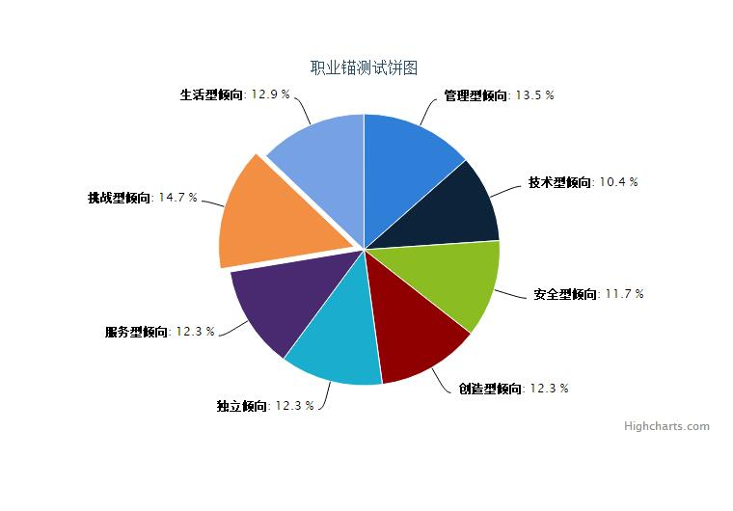

### 你的其他职业价值观得分及描述

技术/职能型（Technical Functional competence）：你的得分（10.4%）技术/职能型的人，追求在技术/职能领域的成长和技能的不断提高，以及应用这种技术/职能的机会。他们对自己的认可来自他们的专业水平，他们喜欢面对来自专业领域的挑战。他们一般不喜欢从事一般的管理工作，因为这将意味着他们放弃在技术/职能领域的成就。

**管理型**（General Managerial Competence）：你的得分（13.5%）管理型的人追求并致力于工作晋升，倾心于全面管理，独自负责一个部分，可以跨部门整合其它人的努力成果，他们想去承担整个部分的责任，并将公司的成功与否看成自己的工作。具体的技术/功能工作仅仅被看作是通向更高、更全面管理层的必经之路。

**自主/独立型**（Autonomy Independence）：你的得分（12.3%）自主/独立型的人希望随心所欲安排自己的工作方式、工作习惯和生活方式。追求能施展个人能力的工作环境，最大限度地摆脱组织的限制和制约。他们意愿放弃提升或工作扩展机会，也不愿意放弃自由与独立。

**安全/稳定型**（Security Stability）：你的得分（11.7%）安全/稳定型的人追求工作中的安全与稳定感。他们可以预测将来的成功从而感到放松。他们关心财务安全，例如：退休金和退休计划。稳定感包括诚言、忠诚、以及完成老板交待的工作。尽管有时他们可以达到一个高的职位，但他们并不关心具体的职位和具体的工作内容。

**创造型**（Entrepreneurial Creativity）：你的得分（12.3%）创业型的人希望使用自己能力去创建属于自己的公司或创建完全属于自己的产品(或服务)，而且愿意去冒风险，并克服面临的障碍。他们想向世界证明公司是他们靠自己的努力创建的。他们可能正在别人的公司工作，但同时他们在学习并评估将来的机会。一旦他们感觉时机到了，他们便会自己走出去创建自己的事业。

**服务型**（Service Dedication to a Cause）：你的得分（12.3%）服务型的人指那些一直追求他们认可的核心价值，例如：帮助他人，改善人们的安全，通过新的产品消除疾病。他们一直追寻这种机会，即使这意味着即使变换公司，他们也不会接受不允许他们实现这种价值的工作变换或工作提升。

**挑战型**（Pure Challenge）：你的得分（14.7%）挑战型的人喜欢解决看上去无法解决的问题，战胜强硬的对手，克服无法克服的困难障碍等。对他们而言，参加工作或职业的原因是工作允许他们去战胜各种不可能。新奇、变化和困难是他们的终极目标。如果事情非常容易，它马上变得非常令人厌烦。

**生活型**（Lifestyle）：你的得分（12.9%）生活型的人是喜欢允许他们平衡并结合个人的需要、家庭的需要和职业的需要的工作环境。他们希望将生活的各个主要方面整合为一个整体。正因为如此，他们需要一个能够提供足够的弹性让他们实现这一目标的职业环境。甚至可以牺牲他们职业的一些方面，如：提升带来的职业转换，他们将成功定义得比职业成功更广泛。他们认为自己在如何去生活，在那里居住，以及如何处理家庭事情，及在组织中的发展道路是与众不同的。

## 自我认知总结

我是一个Doer，以实实在在地完成实实在在的事情为原则，喜欢和材料、机械过程打交道，爱好动手操作的工作，乐于使用各种工具和设备，关注各种自然原理，务实，严谨。我还表现为情绪稳定、有耐性、坦诚直率，宁愿行动不喜多言，喜欢在讲求实际、需要动手环境中从事明确固定的工作，依既定的规则一步步地制造完成有实际用途的产品。对机械与工具等事务较有兴趣，生活上亦以实用为重，对眼前的事重于对未来的想象，比较喜欢独自做事。另外我还讨厌夸夸其谈;喜欢身体力行，事必躬亲;做事有特定的目标和方向;愿意承担一定的责任。我不喜欢与人周旋，喜欢直爽，待人真诚，实在，不好个人表现;务实，节俭，注重方法和效益。

喜欢职业领域是与计算机、电子、管理、人力资源管理、心理学相结合的职业。

我适宜的工作环境可能是：生产性部门，注重质量、实效、制度约束，任务取向性管理，时间性强，人际要求一般。

# 第二部分 环境认知

（主要是分析各种环境对个人生涯发展的影响）

## 家庭环境

家对我而言，无疑是最坚强的后盾，无论我做什么，只要是好的，我的家人都很支持我，所以，虽然家里不是很富裕，但是为了我，无论多苦，爸妈都扛了下来，所以，家庭，它作为我以后的求职生涯，起到了先锋的作用。

作为大学的新生，学校成为了我的另一个起点，学校中创立的各个部门，给了我们一个提升能力的平台。另外，作为一位将来的医学工作者，学校假期开放了电子阅览室，图书阅览室，人体标本观赏实验室，为我们寻找信息，了解人体提供了有利条件。

## 学校环境

### 湖北工业大学工程技术学院的环境评估

湖北工业大学工程技术学院始建于2002年，是由湖北工业大学举办、经国家教育部批准独立设置的公办全日制普通高等学校，具有学士学位授予权，在二本批次招生。

#### 办学理念

学院秉持“关怀学生未来发展”的教育理念，坚持质量立校，深化内涵建设，积极创新“4321”人才培养模式，推进“学历证书+职业证书”双证书教育制度；围绕产业需求和职业标准构建“四位一体”的质量监控与保障体系。学院在教育教学中始终体现三大特性：应用性——适应经济、科技和社会发展的需求，围绕产业需求和职业标准，大力改造传统专业，全面修订培养计划，优化完善课程体系,以市场需求为导向，人才培养强调实用性；区域化——为长江中游城市群及周边地区的社会经济发展提供智力与人才支持。推进产学深度融合，通过打造与企业无缝对接的人力资源服务体系来保障毕业生高质量就业 ；个性化——以学生为本，实施教学模式根本性变革，全面推广以自主学习和师生共同解决问题为教学样式的“行为导向教学法”、以典型任务的提出到完成为主线的“任务驱动教学法”和以场景设计辅以研讨为特色的“案例教学法”，激发学生自主学习活力,为学生的自主发展提供最大的选择空间。

#### 办学优势

1. 学院依托湖北工业大学，总体进行校园建设规划。
2. 学院共享湖工大各级各类重点实验室、实践教学基地，图书馆等教学资源。
3. 本院学生报考湖北工业大学硕士研究生，同等条件优先录取。
4. 本院学生可就近辅修湖北工业大学第二专业和攻读双学位。
5. 本院学生可直接参加湖北工业大学各类校园社团和科技文化活动。
6. 本院学生共享学院、学校两个校园人才市场资源。

#### 专业建设

学院以湖北工业大学“绿色工业”学科优势为依托，着力建设机械制造、通讯信息、土木建筑、生化工程、工业设计、经济管理等六大专业群，已形成以工学为主，经、管、文、理、艺等多学科协调发展的办学格局。学校设有八系三部一学院，即机械工程系、电气信息系、生化工程系、土木工程系、管理系、经济系、外国语系、艺术设计系、公共课部、马列课部、体育课部和中兴通讯学院，开设有36个本科专业，15个专科专业，其中物联网、生物工程、物流管理三个专业被列入湖北省战略性新兴（支柱）产业人才培养计划项目，电子信息工程和环境设计被列为湖北省专业综合改革项目，全日制在校学生达11000人。

### 湖北工业大学的环境评估

湖北工业大学（HBUT）是一所以工学为特色的省属重点多科性大学。学校是湖北省重点建设高校，湖北省“2011计划”牵头高校之一。湖北工业大学占地面积1600余亩，校舍建筑面积100余万平方米，拥有完善的教学、科研、文体、后勤服务设施和门类齐全的基础实验室、专业实验室。学生公寓均配有空调、热水器和开水供应设施，校内建有安全通畅的校园网络、智慧快捷的校务平台。总建筑面积4.6万平方米的湖北工业大学图书馆是湖北省高等学校优秀级图书馆，也是当前中南地区单体最大的图书馆之一，拥有各类藏书600余万册，是广大师生的知识殿堂。学校设有学院16个，独立学院1个，本科专业62个。

#### 学科建设

截至2017年6月，学校学科涵盖工学、理学、文学、艺术学、经济学、管理学、法学和教育学等8大学科门类。有1个湖北省优势学科，5个湖北省特色学科，4个湖北省重点（培育）学科，2个湖北省优势特色学科群、8个“湖北省属高校科学研究优势与特色领域”学科，34个湖北省“楚天学者”计划设岗学科，以及湖北省同类学科中的省级重点学科——艺术设计学，食品科学与工程学科进入世界一流学科行列。

#### 基础设施

湖北工业大学占地面积1600余亩，校舍建筑面积100余万平方米，拥有完善的教学、科研、文体、后勤服务设施和门类齐全的基础实验室、专业实验室。学生公寓均配有空调、热水器和开水供应设施，校内建有安全通畅的校园网络、智慧快捷的校务平台。总建筑面积4.6万平方米的湖北工业大学图书馆是湖北省高等学校优秀级图书馆，也是当前中南地区单体最大的图书馆之一，拥有各类藏书600余万册，是广大师生的知识殿堂。

#### 院系专业

截至2017年6月，学校共有62个本科专业。其中，国家特色专业建设点4个，教育部“卓越工程师教育培养计划”入选专业3个，湖北省品牌专业8个，教育部产学合作专业综合改革项目7个，湖北省级综合改革试点专业6个，湖北省“战略新兴（支柱）产业人才培养计划”入选专业9个，湖北省“拔尖创新人才培育实验计划”入选专业1个；湖北省教学团队3个；土木工程专业通过住建部本科专业评估；机械设计及其自动化专业通过中国工程教育专业认证协会认证；有国家级“精品视频公开课”3门、湖北省“精品视频公开课”5门、湖北省精品资源共享课8门、湖北省精品课程21门。

#### 学术交流

学校坚持开放办学，全方位、宽领域、多层次的国际交流与合作蓬勃发展，教育国际化水平不断提升，是湖北省扩大开放先进单位。学校先后与美国、德国、法国、英国、捷克、芬兰、加拿大、澳大利亚、意大利、哈萨克斯坦等二十几个国家和香港、澳门、台湾等地区的80多所高校和研究机构建立合作关系，开办有本、硕不同层次的联合办学项目8项，合作项目学生规模近1300人。现有670余名留学生在校学习和深造；常任外籍专家、教师50余名；先后成立“湖北工业大学菲利普斯亲水胶体研究中心”“湖北工业大学中美能源研究中心”“湖北工业大学中法城市可持续发展平台”等国际科研合作平台（中心）6个。

## 职业环境

|  |  |
| --- | --- |
| 专业认知 - 计算机科学与技术 | |
| 主要课程 | 电路原理、模拟电子技术、数字逻辑、数字分析、计算机原理、微型计算机技术、计算机系统结构、计算机网络、高级语言、汇编语言、数据结构、操作系统、编译原理、系统分析与控制、信号处理原理、通信原理概论等 |
| 主要实践性教学环节 | 包括电子工艺实习、硬件部件设计及调试、计算机基础训练、课程设计、计算机工程实践、生产实习、毕业设计(论文) |
| 主要专业实验 | 编程与上机调试、电子线路、数字逻辑、微型计算机接口技术、计算机组成等。 |
| 职业分析 | 软件工程师为满足特定行业的需求编制软件。首先，他们会花相当多的时间研究、定义和分析问题，然后他们在计算机上开发软件来解决这些问题。软件工程师可以分为系统软件工程师和应用软件工程师两类，前者主要编制计算机、手机、机械工具等的操作系统，有了这些软件，电子产品才能工作，后者主要编制如Photoshop、QQ、金山词霸等应用软件，用户通过操作这些应用软件来达到不同的目的。  在软件行业，技术和管理方法更新很快，所以软件工程师还需要不断地学习各方面的知识，才能跟上市场的要求。初、中级软件工程师需要精通Delphi、Java或C++等常用软件开发语言中的一种或多种，在上级的领导下负责产品生产中的部分工作。具备一定经验，掌握相对全面的技术后，初、中级软件工程师就有机会晋升为高级软件工程师或项目管理人员，主要负责整个软件开发项目的研发、设计、进程管理、应用培训、后期技术支持等工作。 |

### 与计算机科学与技术相关的其他专业：

软件工程、计算机应用技术、计算机系统结构、计算机软件理论、信息安全、通信工程、电子信息科学、电子信息工程、信息与计算科学、地理信息系统、电子商务、遥感、信息管理与信息系统，教育技术学等。

### 计算机科学与技术类专业学生应该储备的知识

网络工程方向专业培养的人才具有扎实的网络工程专业基础、较好的综合素质;能系统地掌握计算机网络和通信网络技术领域的基本理论、基本知识;能掌握各类网络系统的组网、规划、设计、评价的理论、方法与技术;获得计算机网络设计、开发及应用方面良好的工程实践训练，特别是获得大型网络工程开发的初步训练。

软件产业作为信息产业的核心，是国民经济信息化的基础，它已经涉足工业、农业、商业、金融、科教卫生、国防和百姓生活等各个领域。本专业方向就是学习如何采用先进的工程化方法进行软件开发和软件生产。

计算机软件主流开发技术、软件工程、软件项目过程管理等基本知识与技能，熟练掌握先进的软件开发工具、环境和软件工程管理方法，培养学生系统的软件设计与项目实施能力，胜任软件开发、管理和维护等相关工作的专业性软件工程高级应用型人才。

信息工程通信方向是一个以通信技术、电子技术和计算机技术为基础，以现代通信系统的基本理论和技术及信号与信息的获取、传输、存储、处理为学习和研究对象。要求学生系统地学习通信系统和信息科学的基本理论和基本知识。使学生受到严格的科学试验训练和科学研究初步训练，具有从事通信工程和电子工程的综合设计、开发、集成应用及维护等能力的高级应用型技术人才。主要的研究领域包括：现代通信系统与程控交换、计算机网络与移动通信、信号与信息处理新方法、数字图像处理及压缩技术、单片机原理及应用、DSP原理及应用和通信领域新技术新业务的研发等。

信息工程网络与信息安全方向是以信息安全技术和网络技术为基础，以信息安全和网络协议、网络产品的研究、开发、运行、管理和维护为学习和研究对象，掌握网络中实现信息安全的相关技术。要求学生系统地学习信息科学和通信系统的基本理论和基本知识，使学生受到严格的科学试验训练和科学研究初步训练，具有从事信息安全和网络工程综合设计、开发、维护及应用等基本能力的高级应用型技术人才。

### 职业发展方向

计算机科学与技术类专业毕业生的职业发展路线基本上有两条路线：

第一类路线，纯技术路线;信息产业是朝阳产业，对人才提出了更高的要求，因为这个行业的特点是技术更新快，这就要求从业人员不断补充新知识，同时对从业人员的学习能力的要求也非常高;

第二类路线，由技术转型为管理，这种转型尤为常见于计算机行业，比方说编写程序，是一项脑力劳动强度非常大的工作，随着年龄的增长，很多从事这个行业的专业人才往往会感到力不从心，因而由技术人才转型到管理类人才不失为一个很好的选择。

### 计算机科学与技术专业就业方向

计算机科学与技术专业具有不同的开设方向，可分为应用软件方向、网络技术方向和计算机工程（硬件）方向等。与此相对应的，毕业生就业主要有四个方面：

一是网络工程方向，可说就业前景良好，学生毕业后可以到国内外大型电信服务商、大型通信设备制造企业进行技术开发工作，也可以到其他企事业单位从事网络工程领域的设计、维护、教育培训等工作；

二是软件工程方向，就业前景十分广阔，毕业后可以到国内外众多软件企业、国家机关以及各个大中型企事业单位的信息技术部门、教育部门等从事软件工程领域的技术开发、教学、科研及管理等工作，也可以继续攻读计算机科学与技术类专业研究生和软件工程硕士；

三是通信方向，学生毕业后可到信息产业、财政、金融、邮电、交通、国防、大专院校和科研机构，从事通信技术和电子技术的科研、教学和工程技术工作；

四是网络与信息安全方向，毕业生可为政府、国防、军队、电信、电力、金融、铁路等部门的计算机网络系统、信息安全领域进行管理和服务，并可继续攻读信息安全、通信、信息处理、计算机软件和其他相关学科的硕士学位。

IT业是一个新的高速发展的行业，计算机技术方面的知识时刻都在更新，毕业生在工作之后也要不停学习，这样才能在这个行业生存下来。同时IT业也是一个竞争激烈的行业，是机遇与挑战并存的行业，高风险通常伴随高回报率。

### 计算机科学与技术专业职业定位

以下是计算机科学与技术专业毕业后从事的工作，根据适配度从上到下排序。

|  |  |
| --- | --- |
| 职业 | 职业描述 |
| 文档工程师 | 文档工程师是指协同开发人员，收集资料，安排开发计划，编写企业项目开发所需的各类文档，同时保证文档的质量、安全等方面内容的技术人员。 |
| 计算机硬件工程师 | 计算机硬件工程师便是熟练掌握计算机系统结构及组成的基本原理，具备计算机硬件与外设的生产、测试、维护与维修能力的高级技术应用性专门人才。. |
| 系统测试工程师 | 系统测试工程师是软件系统最后的体检医生，系统测试的目的是对最终软件系统进行全面的测试，确保最终软件系统满足产品需求并且遵循系统设计。系统测试过程域是SPP模型的重要组成部分。 |
| 认证专员 | 推进质量管理体系，保持认证证书的有效性，开展新认证工作及对口客户审核。 |
| 硬件测试工程师 | 硬件测试工程师主要负责硬件产品的测试工作，保证测试质量及测试工作的顺利进行，并参与硬件测试技术和规范的改进与制定。他们是硬件质量的把关者，从各大人才招聘的门户网站上面看，其中手机硬件测试方面的人才需求尤为紧缺。 |
| 信息技术项目经理 | 对于项目这个词，我们解释为在一定的时间期限内、有限资源条件内，有明确目标的一次性活动或任务。项目经理就是整个项目团队的领导者，他的首要职责就是在所有预算计划范围内，高质 |
| FAE现场应用工程师 | FAE现场应用工程师的工作主要是快速熟悉Vender产品及其应用，并指导SALES；挖掘新项目机会，并做好TOP项目/客户的跟踪；协助SALES做好项目注册，积极配合SALES完成区域销售指标。 |
| 需求工程师 | 需求工程师是指IT行业中专门负责市场软件需求分析的专业人员，他们在了解用户又了解技术的基础上掌控着项目发展的风向标，堪称沟通用户与开发人员的桥梁。 |
| 数据库工程师 | 数据库工程师是指有关数据库建设、维护及管理方面的专业人才。 |
| 系统集成工程师 | 系统工程师是指具备较高专业技术水平，能够分析商业需求，并使用各种系统平台和服务器软件来设计并实现商务解决方案的基础架构的技术人员。 |
| 数据库管理员 | 数据库管理员（Database Administrator，简称DBA），是一个负责管理和维护数据库服务器的人。数据库管理员负责全面管理和控制数据库系统。这个职位对不同的人意味着不同的意义。 |
| ERP软件开发工程师 | ERP软件开发工程师是指专门负责ERP软件的开发、维护以及管理等工作的技术人员。 |
| 计算机程序工程师 | 计算机程序工程师，是指是从事程序开发、维护的专业人员，包括开发和维护操作系统、软件、游戏、网站等。在国内有时也会被称为计算机程序员和计算机软件工程师。 |
| IT系统维护工程师 | 就是对基金公司所有IT设备进行维护管理的人员，广义上讲IT系统维护工程师，就是在基金公司从事技术支持、软硬件维护、病毒防护系统管理、设备维护管理等IT技术工作的人员。 |
| 系统管理员 | 主要分为网络系统管理员和信息系统管理员。网络系统管理员主要负责整个网络的网络设备和服务器系统的设计、安装、配置、管理和维护工作，为内部网的安全运行做技术保障。服务器是网络应用系统的核心，由系统管理员专门负责管理；信息系统管理员则负责具体信息系统日常管理和维护，具有信息系统的最高管理权限。 |
| 网络工程师 | 网络工程师是通过学习和训练，掌握网络技术的理论知识和操作技能的网络技术人员。网络工程师能够从事计算机信息系统的设计、建设、运行和维护工作。 |
| 软件测试工程师 | 软件测试工程师是指那些通过使用一定的测试工具，找出软件缺陷从而提高提高软件产品质量的技术人员。 |
| 技术经理 | 技术经理一般负责一个企业的技术管理体系的建设和维护，制定技术标准和相关流程，能够带领和激励自己的团队完成公司赋予的任务，实现公司的技术管理和支撑目标，为公司创造价值！ |
| 网络管理员 | 网络管理员是指向社会公众开放的营业性上网服务提供场所里的管理员。 |
| SEO工程师 | SEO工程师须具备SEO（搜索引擎优化）专业技能，从事SEO（搜索引擎优化）相关工作。SEO（搜索引擎优化）是网络营销的重要组成部分，是网络营销里面的一门专项技能，专业的SEO工程师一般均须获得国家工信部的网络营销师（或网络营销工程师）证书认证。 |
| 技术支持工程师 | 技术支持·维护工程师是指在一个销售型公司里对一个产品在销售后做技术培训对于客户的技术问题给与解答如果可能的话，可能还涉及公司新产品的测试或开发的技术人员。 |
| IT项目经理 | 项目经理是具体项目工作的管理者，他们在工作中不断提升自己的领导才华，同时该职业又是一个权利与责任并存的职业，他们主要对项目进行背景调查，收集整理项目相关资料，进行需求策划，撰写项目调查报告和信息综述，对项目组成部分或模块进行完整系统设计，联系项目相关单位和相关技术专家，制定项目可行性研究报告，协同配合制定和申报立项报告材料，组织项目团队完成项目任务，保证项目的完成时间和完成质量。 |
| 视频开发工程师 | 你一定体验过语音或视频聊天所带来的舒适感觉，可能也享受过在线视频所带来的方便快捷，这些都是语音/视频开发工程师们的功劳。语音和视频的应用还远不止上面提到的，它包括从商业应用到个人应用的各种产品需求。想要成为一名出色的语音/视频开发工程师吗？那么你需要熟悉MPEG。 |
| 标准化工程师 | 所谓“标准化”，是指制定技术标准并就其达成一致意见的过程；标准化目前已成为一个企业、一个城市、一个国家核心竞争力的重要组成部分，因此目前世界上主要发达国家都在大力实施标准化战略。 |
| 数码产品开发工程师 | 数码产品开发工程师主要负责数码产品的研发和设计工作，包括新产品的开发和产品性能的改进，开发设计能够实现产品功能的硬件，编写软件程序和开发过程报告。 |
| 电源开发工程师 | 电源开发工程师负责组织相关电源技术(包括内置电源、外置适配器、关键AC/DC二次电路等)规格制定、实施，适配器的开发选型、测试和供应商技术能力认可，解决系统电源相关关键技术问题，系统电源Roadmap规划。 |
| 电子元器件工程师 | 电子元器件工程师主要是研究、开发、设计、生产集成电路、半导体分立器件、电真空器件和特种器件等。 |
| 产品经理 | 产品经理（Product Manager）就是企业中专门负责产品管理的职位，产品经理负责调查并根据用户的需求，确定开发何种产品，选择何种技术、商业模式等。并推动相应产品的开发组织，她或他还要根据产品的生命周期，协调研发、营销、运营等，确定和组织实施相应的产品策略，以及其他一系列相关的产品管理活动。 |
| 游戏设计师 | 游戏开发工程师致力于游戏总体设计，负责游戏开发工具和运营维护工具的设计与开发，并配合主程序完成游戏架构及各大功能的设计、开发、调试和其他技术支持。 |
| 计算机软件应用工程师 | 软件研发工程师是指从事某种行业，对某种不存在的事物进行系统的研究和开发并具有一定经验的专业工作者，或者对已经存在的事物进行改进以达到优化目的的专业工作者。 |
| 计算机系统工程师 | 系统架构设计师是指进行数据库安装、配置、优化，根据需求进行数据的挖掘及展示，以及数据库方面的探索及开发的专业人员。 |
| 计算机系统软件工程师 | 高级软件工程师是指是从事软件开发相关工作的高级技术人员，属于软件工程师中的最高级别，该职位要求能独立工作、全程负责，对能力的要求很高。 |
| 计算机与信息系统经理 | 计算机和信息系统经理指计划、指导或协调电子数据处理、信息系统、系统分析和计算机编程相关的活动。 |
| 仿真应用工程师 | 仿真即使用项目模型，将特定于某一具体层次的不确定性转化为它们对目标的影响，从事项目仿真工作的专业人员即被成为仿真应用工程师。 |
| 研发工程师 | 指从事汽车、机械行业，对某种不存在的事物进行系统的研究和开发并具有一定经验的专业工作者，或者对已经存在的事物进行改进以达到优化目的的专业工作者。 |
| 计算机辅助设计工程师 | 计算机辅助设计工程师是指运用相关计算机软件，模拟商品实物制作出电子屏幕上其栩栩如生样貌的专业设计人员。简而言之，就是CAD技术人员。 |
| UI设计师 | “UI”的本义是用户界面，是英文User和interface的缩写。UI设计师简称UID（User Interface Designer），指从事对软件的人机交互、操作逻辑、界面美观的整体设计工作的人。 |
| 专业培训师 | 专业培训师往往在某一方面有特定专长，而且能够运用现代培训技巧和手段，策划和开发培训项目，为需要的个人、企业、组织和群体进行专业知识技能培训。 |
| 网页游戏开发工程师 | 网页游戏也叫做Web Game，顾名思义，就是无端网游，简称页游。是基于Web浏览器的网络在线多人互动游戏。 |
| ERP顾问 | ERP实施顾问，也叫ERP实施工程师、ERP应用工程师，是指把公司的ERP实施作为己任，并投入大量的人力、财力和精力确保实现这一实施目标的项目管理人员。 |
| 嵌入式软件开发 | 嵌入式软件开发工程师是利用嵌入式技术设计、开发、维护、管理符合功能、性能要求的软件产品工作人员。 |
| 网络信息安全工程师 | 网络信息安全工程师是指遵照信息安全管理体系和标准工作，防范黑客入侵并进行分析和防范，通过运用各种安全产品和技术，设置防火墙、防病毒、IDS、PKI、攻防技术等。进行安全制度建设与安全技术规划、日常维护管理、信息安全检查与审计系统账号管理与系统日志检查等的人员。 |
| 互联网软件开发工程师 | 互联网软件开发工程师又称为web开发工程师，是进行网站应用服务、模块设计等网站建设工作的专业技术人才。 |
| 系统架构师 | 系统架构师（又称企业架构师或者系统设计师）是一个最终确认和评估系统需求，给出开发规范，搭建系统实现的核心构架，并澄清技术细节、扫清主要难点的技术人员。主要着眼于系统的“技术实现”。因此他/她应该是特定的开发平台、语言、工具的大师，对常见应用场景能马上给出最恰当的解决方案，同时要对所属的开发团队有足够的了解，能够评估自己的团队实现特定的功能需求需要的代价。 |
| 电信监理工程师 | 监理工程师是指经全国统一考试合格，取得《监理工程师资格证书》并经注册登记的工程建设监理人员。 |

掌握了以下几点的计算机专业技术人员才能算是一流的计算机专业技术人才：

1. 要经过严格的数学训练，实现思维方式的数学化或思维过程的数学化。
2. 系统掌握计算机科学与技术专业基本理论、基本知识和操作技能；
3. 了解学科的知识结构、典型技术、核心概念和基本工作流程。
4. 掌握文献检索、资料查询的基本方法、能够独立获取相关的知识和信息，具有较强的创新意识；
5. 熟练掌握一门外语，能够熟读本专业外文书刊。

### 计算机科学与技术专业证书要求

计算机科学与技术专业学生应获得的职业技能证书包括：国家计算机等级证书、英语等级证书、计算机技术与软件专业技术资格证书、华为认证、思科认证、微软认证、IBM认证、Oracle认证、Linux认证、PTA证书等其它行业资格证书。

此专业和其它行业有较强的交互力，如与金融学专业结合，将需要金融学类资格证书，e.g.：CPA、CFA、ACCA、理财规划师职业资格证书。

### 计算机科学与技术专业毕业生自评统计

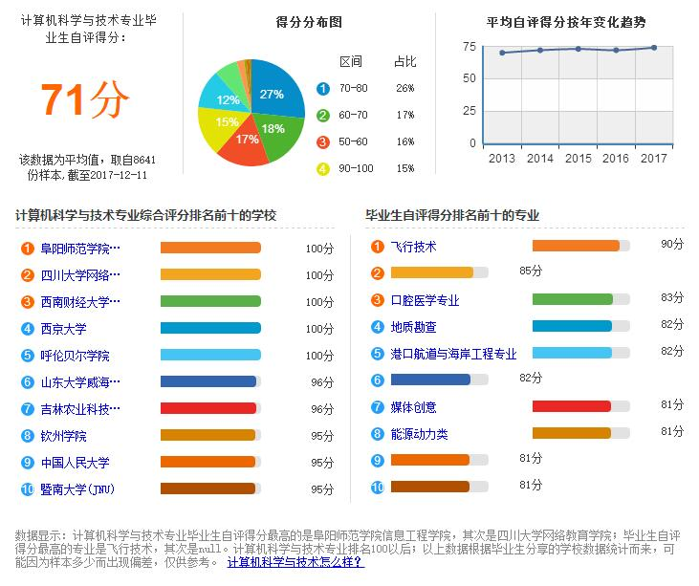

### 计算机科学与技术专业毕业生自评统计

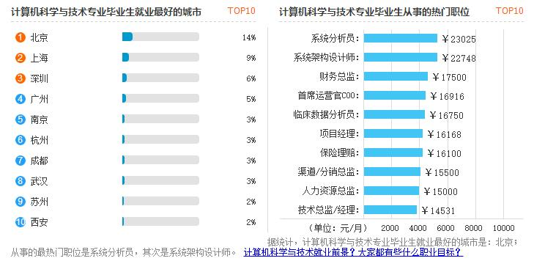

### 计算机科学与技术专业毕业生工资待遇分析

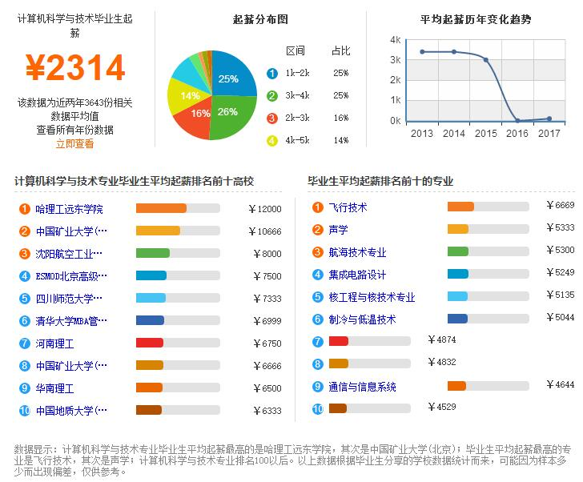

### 计算机科学与技术专业毕业生工资待遇分析

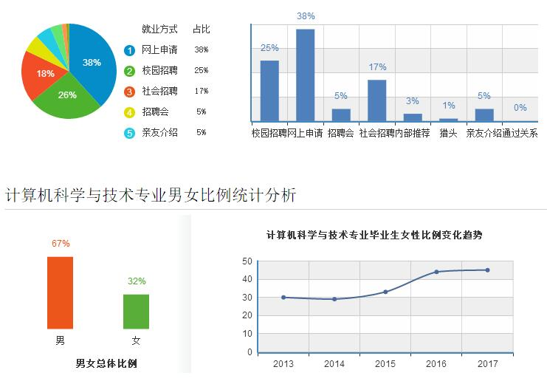

### 计算机科学与技术专业男女比例统计分析

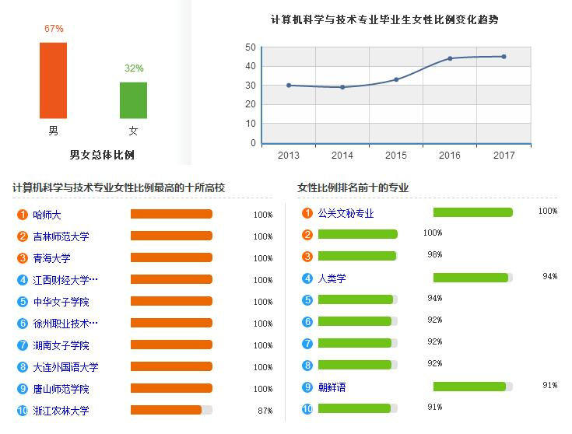

### 计算机科学与技术专业毕业生工作压力情况统计分析

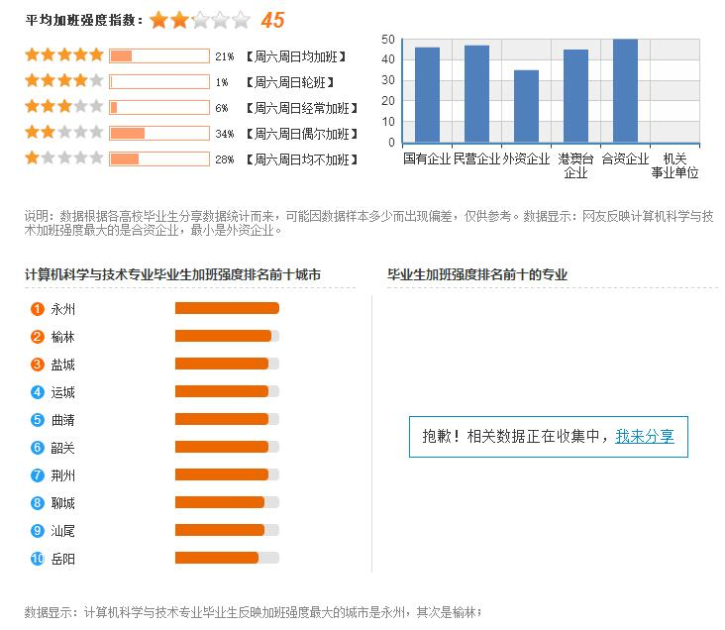

### 计算机科学与技术专业毕业生工作压力情况统计分析

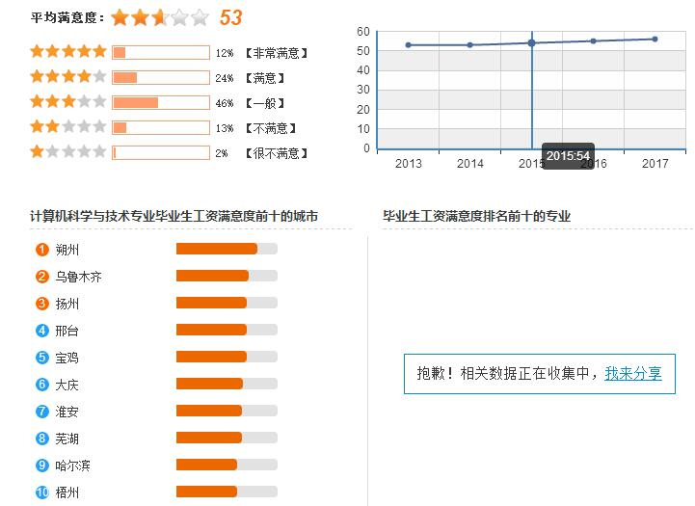

## 目标职业

|  |  |  |
| --- | --- | --- |
| 职业主次 | 主要 | 备选 |
| 职业名称 | 软件工程师 | 数据分析师 |
| 职业描述 | 软件工程师英文是Software Engineer，是从事软件职业的人员的一种职业能力的认证，通过它说明具备了工程师的资格。软件工程师是从事软件开发相关工作的人员的统称。  它是一个广义的概念，包括软件设计人员、软件架构人员、软件工程管理人员、程序员等一系列岗位，工作内容都与软件开发生产相关。软件工程师的技术要求是比较全面的，除了最基础的编程语言（C语言/C++/JAVA等）、数据库技术（SQL/ORACLE/DB2等）等，还有诸多如JAVASCRIPT、AJAX、HIBERNATE、SPRING等前沿技术。此外，关于网络工程和软件测试的其他技术也要有所涉猎。 | 数据分析师 是数据师 Datician ['detɪʃən]的一种，指的是不同行业中，专门从事行业数据搜集、整理、分析，并依据数据做出行业研究、评估和预测的专业人员。 |
| 主要工作内容 | 1. 指导程序员的工作； 2. 参与软件工程系统的设计、开发、测试等过程； 3. 协助工程管理人保证项目的质量； 4. 负责工程中主要功能的代码实现； 5. 解决工程中的关键问题和技术难题； 6. 协调各个程序员的工作，并能与其它软件工程师协作工作。 7. 编写各种各样的软件说明书，需求说明书，概要说明书等 | 1. 互联网本身具有数字化和互动性的特征，这种属性特征给数据搜集、整理、研究带来了革命性的突破。以往“原子世界”中数据分析师要花较高的成本（资金、资源和时间）获取支撑研究、分析的数据，数据的丰富性、全面性、连续性和及时性都比互联网时代差很多。 2. 与传统的数据分析师相比，互联网时代的数据分析师面临的不是数据匮乏，而是数据过剩。因此，互联网时代的数据分析师必须学会借助技术手段进行高效的数据处理。更为重要的是，互联网时代的数据分析师要不断在数据研究的方法论方面进行创新和突破。 3. 就行业而言，数据分析师的价值与此类似。就新闻出版行业而言，无论在任何时代，媒体运营者能否准确、详细和及时地了解受众状况和变化趋势，都是媒体成败的关键。 4. 此外，对于新闻出版等内容产业来说，更为关键的是，数据分析师可以发挥内容消费者数据分析的职能，这是支撑新闻出版机构改善客户服务的关键职能。 |
| 工作特点 | 1. 系统调试技巧 2. 勇于面对未知 3. 对决策的务实态度 4. 善于运用工具 5. 牛逼的多面手 6. 保持玩家心态，而非受害者心态 7. 不断学习与回顾，持之以恒 | 1. 业务至上 2. 用数据说话 3. 对数据负责 4. 备注要清楚 5. 保持好奇心 6. 有备而来 7. 渴望分享 8. 不可攻击他人 9. 平衡生活工作 10. 中午打个盹 11. 广泛浏览学习 |
| 工作需求的教育背景 | 对于软件工程师，不太重视学历，但并不是对学历没有要求，重点关注项目的经验和学习知识的能力，能否利用软件工程专业知识来解决问题，根据岗位不同，对软件工程师的要求也有所不同。 | 专业不限，但拥有本科学历或相当的专业水准（工作经验） |
| 需求的知识 | 初级部分：   1. Java 面向对象程序设计、Java API使用、数据结构及算法基础、Java高级类特性、异常处理； 2. AWT及Swing图形程序设计、流、网络程序设计、对象序列化、Applet、多线程程序设计、Java应用国际化基础； 3. Java桌面系统项目开发； 4. Java编程基础提高课程：反射机制、设计模式（I）、正则表达式,Java SE5.0新特性等； 5. 基于Oracle的数据库开发及管理、数据库设计、标准SQL、PL/SQL编程； 6. JDBC、JSP2.0、Servlet2.4、JavaBean编程；Tomcat服务器使用、Jbuilder及Eclipse 等集成开发环境； 7. Linux操作系统中的Java程序开发、Linux系统管理； 8. Java Web编程提高课程：JDBC进阶、高效分页处理、过滤器使用技巧、Struts中动态表单验证、Dispatch Form等；   高级部分   1. MVC设计模式、Struts架构核心工作机制、国际化、验证框架、Struts Taglib、ORM基础、基于Hibernate的企业级应用； 2. JavaME手机游戏设计、界面程序设计、数据库程序设计、手机短信、多媒体短信（彩信）开发； 3. JavaEE核心技术、XML、Web Service、异构系统整合、分布式应用开发、WebLogic和JBoss等应用服务器； 4. CMM、UML与系统建模和设计、Rational Rose、软件工程和软件过程模型、版本控制及设计模式； 5. Java 企业级应用开发提高课程：Hibernate使用技巧、设计模式（II）、Spring编程入门、提高Java EE应用的性能； 6. .NET程序设计 7. .NET架构、.NET桌面和Web程序设计、.NET与JavaEE平台应用的整合； | 1. 懂业务。从事数据分析工作的前提就会需要懂业务，即熟悉行业知识、公司业务及流程，最好有自己独到的见解，若脱离行业认知和公司业务背景，分析的结果只会是脱了线的风筝，没有太大的使用价值。 2. 懂管理。一方面是搭建数据分析框架的要求，比如确定分析思路就需要用到营销、管理等理论知识来指导，如果不熟悉管理理论，就很难搭建数据分析的框架，后续的数据分析也很难进行。另一方面的作用是针对数据分析结论提出有指导意义的分析建议。 3. 懂分析。指掌握数据分析基本原理与一些有效的数据分析方法，并能灵活运用到实践工作中，以便有效的开展数据分析。基本的分析方法有：对比分析法、分组分析法、交叉分析法、结构分析法、漏斗图分析法、综合评价分析法、因素分析法、矩阵关联分析法等。高级的分析方法有：相关分析法、回归分析法、聚类分析法、判别分析法、主成分分析法、因子分析法、对应分析法、时间序列等。 4. 懂工具。指掌握数据分析相关的常用工具。数据分析方法是理论，而数据分析工具就是实现数据分析方法理论的工具，面对越来越庞大的数据，我们不能依靠计算器进行分析，必须依靠强大的数据分析工具帮我们完成数据分析工作。 5. 懂设计。懂设计是指运用图表有效表达数据分析师的分析观点，使分析结果一目了然。图表的设计是门大学问，如图形的选择、版式的设计、颜色的搭配等等，都需要掌握一定的设计原则。 |

## 职业认知总结

我们生活在一个充满机遇的社会中，但我们必须清楚和明确的是，在这个社会中同样有着另外一个名词，那就是“挑战”。我们不得不面对和接受各种各样的挑战，从而让自己变得更加优秀。规划自己的职业生涯应该从现在开始就应该深深地根治在我们的脑海中。我始终相信，只有在学习中明确了自己的目标，才能更加迅捷有效地完成自己的人生理想和目标。为了用理智代替茫然，用成熟代替无知，让我们现在就为我们职业生涯的规划努力吧！

# 第三部分 职业规划设计

## 大一生涯反思

进入大学一年级在这一学期期间，我加入了一些组织，参加一些职业比赛和考试、一些社会公益活动，也学习了很多的课程，包括蹭课。在这一学期，可能我学习的东西非常多，我也没有进行很好的整合知识，所以导致知识十分杂乱。

因此在大学一年级下学期我将会，对将要学习的课程提前学习并对学习过的知识进行整合，形成知识体系。我会通过大型的网课平台对这些内容进行深度学习，扩展在学校中无法学习的知识。

参加的组织：

1. 湖北工业大学学生工作助理办公室
2. 湖北工业大学工程技术学院学生工作助理办公室
3. 校数学建模协会
4. 院数学建模协会
5. 华中京鹰会

参加的比赛&考试：

1. 计算机二级考试 C
2. 计算机二级考试 C++
3. 计算机二级考试 Access
4. 蓝桥杯 C/C++ 大学B组

参加的社会活动：

1. 街道口地铁文明指引
2. OVU旧书置换活动
3. 武汉铁路局春运志愿者
4. 武汉科学技术馆2018寒假志愿者

## 生涯目标确定

1. 考大学英语四级并拿到证书
2. 考大学英语六级并拿到证书
3. 考IELTS综合分达到7.5分
4. 考完计算机等级证书（NCRE）
5. 考计算机软件能力考试中级并拿到网络工程师证书
6. 通过思科认证、华为认证、微软认证、IBM认证、Linux考试、Oracle考试任意两项
7. 大二开始进修湖工本部金融学双学位，并取得学位证
8. 压缩大学学习时间，争取大学前两年完成本专业四年所有科目学习，后两年学习其他学科以及项目实践
9. 大学期间自学心理学、人力资源管理、管理学 3门学科
10. 争取在大学期间做交换生到国外学习
11. 大学毕业去美国或英国研究生留学
12. 在交换生或研究生留学期间，争取能到联合国实习
13. 大学期间和同学创业
14. 大学或读研期间学完考完ACCA并拿到证书
15. 积极参加更多的活动和比赛，争取能进入国际赛事
16. 每学期蹭更多的课，并修满所有选修课，拿到更多的素质分
17. 参加更多社会实践活动，并在大学期间累计完成400小时工时
18. 参加社会青年志愿者服务活动，并在大学期间达到三星青年志愿者
19. 加入中国共产党

## 未来三年的行动计划（围绕职业目标进行规划）

在未来三年里我将会继续在大学里学习并寻找办法成为交换生得到去海外学的机会，学习计算机科学与技术和金融学两个专业，并成为这个领域的专业化人士。我将会在整个大学期间都通过大型的网课平台对这些内容进行深度学习，扩展在学校中无法学习的知识。

1. 2018年寒假：学习英语、高等数学、微积分、专业基础知识
2. 2017-2018学年下学期：学习公共基础知识、计算机科学与技术和金融学专业基础知识
3. 2018年暑假：参加社会实践和学校的社会国际交流项目，努力学习英语备考IELTS
4. 2018-2019学年：加深学习计算机科学与技术和金融学专业知识，并努力将学习和项目时间结合在一起，考完计算机等级考试，对知识进行扩充学习第三、第四专业
5. 2018-2019学年（期中 备选）：努力学习英语，备考IELTS & CET-4，达到IELTS综合成绩5.5分以上，CET-4达到550分以上，参加校本部的芬兰或意大利交换生项目
6. 2019年暑假：大型网课平台学习，社会实践，公益服务，对知识进行扩充学习第三、第四专业
7. 2019-2020学年：学习计算机科学与技术和金融学专业更深层次的知识，学习英语，通过IELTS综合成绩7.5分，通过CET-6，通过计算机软件能力考试中级网络工程师，通过其他公司主办的计算机能力认证，通过ACCA，并随时关注考研和留学动态，准备研究生阶段研究计划和研究计划书，以便申请留学
8. 2020年暑假：大型网课平台学习，社会实践，公益服务
9. 2020-2021学年：对大学前三年学习内容进行能力实践，考研、考TOEFL、考软件工程师，和同学创业

# 第四部分 评估与调整

(基于第三部分目标、计划)

## 评估的内容

1. 职业目标评估

总体学习的专业不会改变，但我将会学习更多的其他专业对本专业进行知识补充，如果未来目标职业显得不是十分合适，我会选择更适合我的职业。

1. 职业路径评估

总体大的方向不会改变，条件允许，会选择更好的工作岗位，学习其他方面的知识充实并巩固自己的专业知识。

1. 实施策略评估

实施策略可据现实条件适时调整，但总体上“学习—留学/考研—创业—择业”的总策略不会改变。

1. 其他因素评估

身体、家庭、经济状况以及机遇、意外情况的及时评估。

## 评估的时间

一切事物都是在不断变化发展的，一成不变的事物是不存在的，所以为了保证测试的长久真实可靠，我将会每月对实施过程的主体方向进行评估与调节，每天对实施过程的细节进行评估与调节，以便更好的服务自己学习、工作、生活。

## 规划调整的原则与方案

### 规划调整的原则

量体裁衣原则；可操作性原则；阶段性原则；发展性原则。

### 规划调整的方向

1. 满意度：个人事务、职业生涯和家庭生活协调发展，尽心自力，发挥其最有效益。
2. 差距：时间间距较长，计划预测性准确度有失真可能；营销专业涉猎职业广泛，有点让人盲目；专业社交圈太小，无法满足销售需要；
3. 差距减小的方法：
4. 通过再教育
5. 充分利用在校学习时间，为自己弥补所需的知识和技能，包括参与社团活动，广泛读书，选修、旁听相关课程，考取技能资格证书等
6. 抓住每一个机会
7. 相互交流讨论法
8. 与老师、同学以及相关的人交流
9. 工作中积极与上司交流，利用校友优势
10. 实际锻炼法

提高注意力，养成良好的生活工作习惯，充分利用自身条件不断扩大社交圈，重视与同学的关系。

成功标准

我的成功标准是个人事务，职业生涯，家庭生活的协调发展，只要自己尽心尽力，能力也得到了发挥，每个阶段都有了切实的自我提高，即使将来我没有获得如预期中的结果，但我还是会继续向着目标努力奋斗。

# 第五部分 总结

通过这次职业生涯规划，我清楚地认识了自己，确立了自己的努力方向和职业定位。但现实毕竟是多变的所以在不同的时期、不同的环境中，我们都要对自己的规划进行适时的调整。这一份职业规划，虽然不能决定我的命运，但却不仅让我更清楚地看到自己，更为我照亮了前方的航程，给了我前进的动力，路漫漫其修远兮，吾将上下而求索。并会坚持持续下去每年做一次自我评估、月月做自我检查、天天做总结。按照实际情况做出一些更好的调整来适应日新月异的社会变化。计划固然好，但更重要的，在于其具体实践并取得成效。任何目标，只说不做到头来都会是一场空。

然而，现实是未知多变的，定出的目标计划随时都可能遭遇问题，要求有清醒的头脑。

其实，每个人心中都有一座山峰，雕刻着理想、信念、追求、抱负；每个人心中都有一片森林，承载着收获、芬芳、失意、磨砺。一个人，若要获得成功，必须拿出勇气，付出努力、拼搏、奋斗。成功，不相信眼泪；成功，不相信颓废；成功不相信幻影，未来，要靠自己去打拼！

通过这次职业生涯规划，我清楚地认识了自己，确立了自己的努力方向和职业定位，这样就可以使自己保持平稳和正常的心态，按照目标和理想有条不紊、循序渐进地努力。当然，计划虽好，最重要的还是在于其具体的实践和所取得的成效。

然而，现实是未知多变的，定出的计划随时都会遭遇问题，这就要求我们有清醒的头脑，客观的分析和全面的认知。每个人都有自己的理想信念，抱负和追求，每个人都渴望成功，但在此过程中我们必须坚持信念，必须持之以恒，必须脚踏实地！

# 第六部分 附录

（课堂笔记、任务）

## Dec.12, 2017



### 职业生涯规划的四大要素

知己、知彼、行动、负责

#### “知己”，其实是一个自我探索的过程

* 职业兴趣的探索
* 性格探索的探索
* 价值观的探索
* 职业技能的探索

#### 知彼

* 知彼：就是了解自己所选的行业、职位的具体情况。在知识结构、能力结构、职业技能以及职业素质方面大学生应该如何去积累和准备，才符合职业人的需要，才能够胜任职业和职位。
* “知彼”的重点还包括：全方位的了解当前整体就业环境和就业趋势、各行各业的现状及发展前景、自己面临的一些作业机会以及自己应该做什么样的职业发展途径和道路。

#### 案例：困惑与迷思 - （一）与想象不符

小静在跨出大学校门之前，对自己的未来已经有了比较清晰的想法：

做一个优雅、干练的白领，办公环境整洁。

她毕业后如愿以偿的进入一家企业，做办公室职员，但是工作不久，她的幸福感就被反复数岁的日常事务淹没了。

小静没有想到一个办公室白领如此没有成就感。

在校读了十几年的书，突然要面对社会，面对工作，这份陌生感，对大学生而言是正常的。

对工作世界的不了解，通常表现出两种极端状态：一无所知；当然想。

这两种状态常常令人在进行职业生涯规划或在职时产生困惑，在职业生涯规划中难以决策，陷入被动，就像学生常说的那样：稀里糊涂的就把自己卖了。

对职业世界的了解：包括当前整体就业环境和就业趋势。

#### 职业环境

本专业学什么、专业就业趋势、主要就业出路、本专业要求的通用素质、本专业的一流人才有哪些、与本专业相关的专业是什么、本专业发展趋势怎么样…

#### 职业目标

职业描述、主要工作内容、工作要求的主要技能，工作需求的教育背景、需求的知识、工作要求的任职资格、工作方式和环境、工作要求具备的性格…（目标职业不唯一）

|  |  |
| --- | --- |
| 了解职业信息的方式 | |
| 网络 | 非网络方式 |
| 百度搜索 | 家庭 |
| 职业论坛 | 人物访谈 |
| 微信 / 微博公众号 |  |
| 微博平台达人交流 |  |



#### 培养和提升大学生的能力

很多同学寄希望于学校、职业辅导老师或其他专业的职业辅导工作人员能够告诉我们：“职业世界是什么样的？”

但结果常常令人失望，因为每个人（包括专业的职业辅导人士）由于个人知识、经验的局限，不可能完成掌握所有工作世界的信息。

“可迁移技能”中“沟通、搜集、观察”

所有工作世界的探索更多的需要我们大学生自己来完成。

这个探索的过程中，大学生可以培养和提高自己的能力。

“自我管理能力”中的“为自己负责任”

#### 困惑与迷思（2）

学历与就业

杜飞是应用化学专业三年级的学生，最近因为考研还是本科毕业就找工作，和父母有了意见分歧。

父母认为现在社会看重高学历，有专科生能做的工作，要本科生来做本科生能做的工作要研究生来做，本科毕业生已经不是香饽饽，必须获得更高的学历才有好发展。

路飞虽然觉得父母说的有道理，但自己实在不愿意再读书了，一想起考研要复习和准备的内容就头疼，难道现在的用人单位真的对学历要求越来越高？

在行 - 微博 公众号

#### 一、了解职业世界的作用

培养和提升大学生的能力

（自我管理、可迁移能力等）

#### 不确定时代的职业发展 **案例：尹娇**

而当这种变化迅速产生时，职业发展也会发生变化。

以前的职业发展是火车式的：你爹上一个大学，考了一个机械工程，毕业就分到了机械研究所，然后他就像上了一条铁轨，这条铁轨很清晰的指向助理工程师、工程师、高工一级、二级……每一站都是既定的，每条路也是既定的火车，在这个轨道上走，不会出轨，其他轨道的人过来，叫事故。

但到了今天，则变成赛车式职业发展：公路有很多条，每条路路况不同；有跑车，有大车，还都可以随时变道。如果你在高速公路上，可能有人从后面就可以反超你；如果你是跑车，不小心上错了山道也可能被反超……一切都变得有可能。

案例反思

眼界决定你有哪些选择 - 需要扩大职业视野

#### 困惑与迷思（3）

对自己与这些世界都不了解

上大二的刘刚面对未来很迷茫，对所学的公共事业管理专业没太多感觉的。

别人都说这个专业一方面是万金油，另一方面没什么竞争优势。

所以他想利用业余时间再学习一些其他专业的知识或技能。

但究竟社会上有哪些工作岗位，这些工作岗位的用人要求是什么？刘刚一点也不知道，况且他自己喜欢哪种工作也谈不上，这让刘刚怎么准备呢？

职业世界是一个人实现其生涯理想的外部平台，帮助个人实现其理想，是职业生涯中很关键的一个部分。

本章中从扩展大学生对工作世界的认知思路，探索工作世界信息的内容与方法等方面，帮助大学生学习工作职业世界的探索。

## Nov.14, 2017

### 通过他人来了解职业世界

寻找访谈人物

设计访谈问题

预约访谈人物

采访访谈人物

生涯人物访谈 – ppt 访谈启示

|  |  |
| --- | --- |
| 职业咨询方面 | 生涯经验方面 |
| 1. 工作性质、任务或内容 | 1. 教育或训练背景 |
| 2. 工作环境、就业地点 | 2. 投入该职业的抉择 |
| 3. 所需的教育、训练或经验 | 3. 生涯发展历程 |
| 4. 所需的个人资格、技巧与技能 | 4. 工作经历心得：乐趣和困难 |
| 5. 收入与薪资范围、福利 | 5. 对工作的看法 |
| 6. 工作时间与生活型态 | 6. 获得成功的条件 |
| 7. 相关职业与就业机会 | 7. 未来生涯规划 |
| 8. 进修和升迁机会 | 8. 对即将入行者的建议 |
| 9. 组织文化和规范 |  |
| 10.未来展望 |  |

## Oct.31, 2017

### 心理学家鲁夫特与英格汉提出乔哈里窗口

橱窗1：自己知道，别人也知道的部分。即公开我。这属于外显部分。

橱窗2：自己知道，别人不知道的部分，即隐私我。这属于内在的、隐藏的部分。

橱窗3：自己不知道、别人不知道的部分，即潜在我。这部分是有待开发的部分。人的潜能是巨大的，自我认识重点之一。

橱窗4：自己不知道、别人知道的部分，即背脊我。这是应该向别人了解的部分。

### 兴趣与职业兴趣

兴趣是生理的需要基础上，带有积极情绪色彩的认知和活动倾向，是个人对此环境中的人、事、物所产生的喜好程度，是个人力求认识、掌握某事物，并经常参与该种活动的心理倾向。

当个人对某事物有兴趣时，会对她产生特别的注意力，对该事物感知敏锐、记忆牢固、思维活跃、情感浓厚、意志坚强。

### 兴趣是选择专业和职业的参考

职业兴趣则是指一个人是否喜欢某种职业，是一种职业选择与态度方面的倾向。

职业兴趣在人的职业活动中起着重要作用，主要表现为影响人的职业定向和职业选择、开发人的能力、激发人的探索与创造、增长人的职业适应性和稳定性。

一个人所从事的工作与职业兴趣相吻合，能发挥其全部才能的80~90%，并能长时间地保持高效率的工作而不疲劳；反之，在这方面只能发挥全部才能20~30%，这很容易感到厌倦和疲劳。

### 兴趣6岛

### Holland六边形理论

任务：完成霍兰德职业兴趣与MBTI职业性格两份测评。

### 职业环境

霍兰德认为同一职业群体内的人有相似的人格特质，因此对情感和问题会有类似的反应，从而产生特定的职业氛围亦即职业环境，它具有特定的价值观念，态度取向和行为模式。

## Oct.24, 2017

### 自我探索的途径（1）我们自己

方式1.撰写生涯故事

积极的事情3件

消极的事情3件

2.感悟：生涯阶段对“我”造成的影响“我”的感触

### SMART原则

Specific：具体的、明确的

Measurable：可以量化的

Attainable：可以实现

Relevant：相关及有价值

Time-bound：有明确时间限制的

### 推荐书目

古典：《折掉思维里的墙》

秋叶：《不要等到毕业以后》

考拉小巫：《考拉小巫的英语学习日记》